Revidert 12.03.2025 – tilpasset siste versjon av web-portal for Fødselsmeldinger Skatt

Revidert 10.10. 2024 – tilpasset arbeidsflyt med DIPS Arena

Revidert 08.06.21 – Ny kontaktinfo Skatt

|  |
| --- |
| OUS |
| Veiledning for personal med ansvar for korrigering av fødselsmeldinger og retting i DIPS og Partus |
| Automatisk tildeling av fødselsnummer / Fødselsnummer i realtid  Et bilde som inneholder logo, Grafikk, clip art, symbol  KI-generert innhold kan være feil.Liste over personer med slike rettigheter ved OUS:  **Ullevål:**   * Torunn Lundgreen * Anne Elisabeth Bjerkreim * Guro Grinnen   **Rikshospitalet:**   * Anne Hedvig Mellbye Pfeffer  |  | | --- | | Rebekka Sundt  11.12.2018  Torunn Lundgreen  12.03.2025  Anne Hedvig Mellbye Pfeffer  12.03.2025 | |  | |

Innholdsfortegnelse

**Til alle jordmødre!** 2

KAPITTEL 1: FEIL **KJØNN** ELLER **DATO** 3

KAPITTEL 2: FEIL MOR 8

KAPITTEL 3: Korrigering av fødselsmelding fra levendefødt til dødfødt 10

## **Til alle jordmødre!**

Dersom du har gjort en feil i prosessen med å registrere fødsel – som får konsekvens for elektronisk innmelding av fødsel til Skatt – la feilen ligge, **ikke forsøk å korrigere selv**, inntil det kan håndteres av riktige personer som kan rette opp både i Partus og DIPS og i Fødselsmeldingen.

Merk barnet med feil ID-nummer (enten H-nummer eller fødselsnummer) og informér foreldrene om at det er gjort en feil i registreringen som vil bli rettet opp så fort som mulig.

Dokumentér dette i NB-notat i Partus.

Gi beskjed til nærmeste leder om feilen slik at den kan bli korrigert snarest

## KAPITTEL 1: FEIL **KJØNN** ELLER **DATO**

****Dersom det oppdages at det er opprettet fødselsnummer med **feil fødselsdato og/eller feil kjønn**, la barnet beholde feil fødselsnummer til en av lederne har fått korrigert fødselsnummeret.

**Korrigering av fødselsmeldinger skal kun gjøres av ledere.**

Korrigering vil kun skje på hverdager mellom kl.08-16

Foreldrene til barnet må informeres om at fødselsnummeret er feil og at det vil bli rettet opp førstkommende hverdag. Det dokumenteres at slik informasjon er gitt i NB-notat i Partus og evt i pleiedokumentasjonen.

Ansvarshavende jordmor/ teamleder på vakt når slike feil oppdages, har ansvaret for å rapportere dette videre til nærmeste leder.

Barnet skal beholde feil fødselsnummer under innleggelsen inntil korrigering er gjort og oppdatert i DIPS.

NB! Dersom mor og barn skrives ut før korrigering av F-nummer, må Epikrise barn **IKKE** sendes før korrigering av F-nummer er gjort!

Korrigering av feil dato eller feil kjønn ETTER at FNR er oppdatert i Partus/DIPS (gjøres av leder)

Scenario: Det er registrert en fødsel i Partus med **feil kjønn eller dato**. Barneintegrasjonen har blitt aktivert og barnet er lagt inn i DIPS. Fødselsmelding er sendt og ID til barnet har blitt *oppdatert med fødselsnummer*. Feltet for fødselsnummer er «grå ‘et ut» i både Partus og DIPS og det lar seg ikke enkelt endres lenger. Feil fødselsdato eller feil kjønn må korrigeres da dette er grunnlaget for et korrekt fødselsnummer.

**Begynn i DIPS**

1. Opprett en ny ID på barnet i DIPS på **korrekt kjønn eller korrekt dato**:

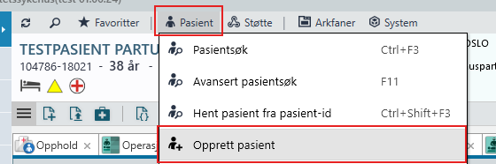Velg <Opprett pasient> under <Pasient> i horisontal meny.

Bildet <Opprett pasient> åpnes.

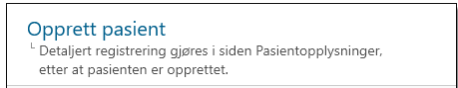

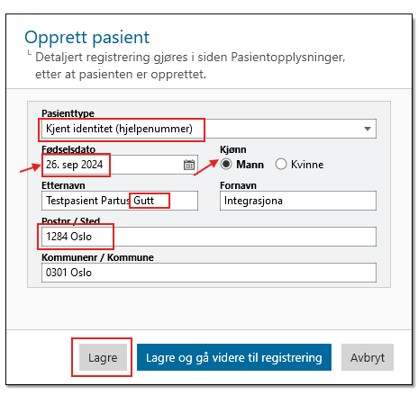Velg <Kjent identitet (hjelpenummer)> under **Pasienttype**

Skriv inn **riktig fødselsdato**.

Skriv inn **riktig kjønn**

Legg inn **mors etternavn + barnets** **kjønn** i rubrikken <Etternavn>

Legg inn **mors fornavn** i rubrikken <Fornavn>

Legg inn **mors** **postnummer** i rubrikken <Postnr./ Sted> Kommunenr. kommer da opp automatisk.

Klikk <Lagre>

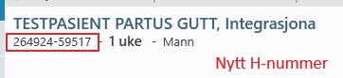

NB! Ikke legg den nye ID inn på avdeling!

Før korrigert fødselsmelding sendes på nytt H-nummer slås det *uriktige* F-nummeret (som er knyttet til innleggelsen) sammen med nytt H-nummer. Det vil si H-nummeret erstatter F-nummer og «overtar» innleggelsen som barnet allerede har.

**NB – NB – det er nytt H-nummer som skal bevares!!!**

1. Slå sammen den ID’ en med feil dato (FNR) med den nyopprettete ID’ en med rett dato (HNR) på følgende måte i ***DIPS Classic:***

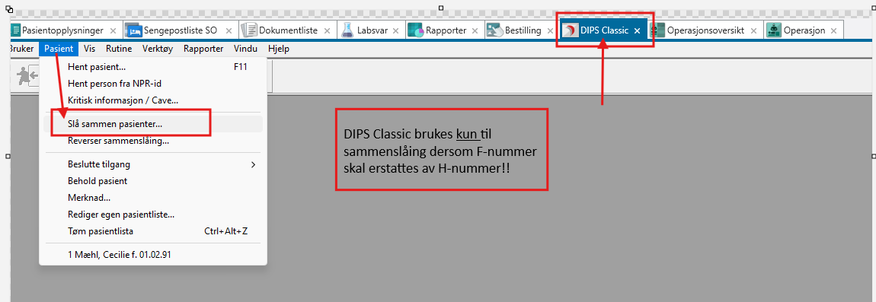

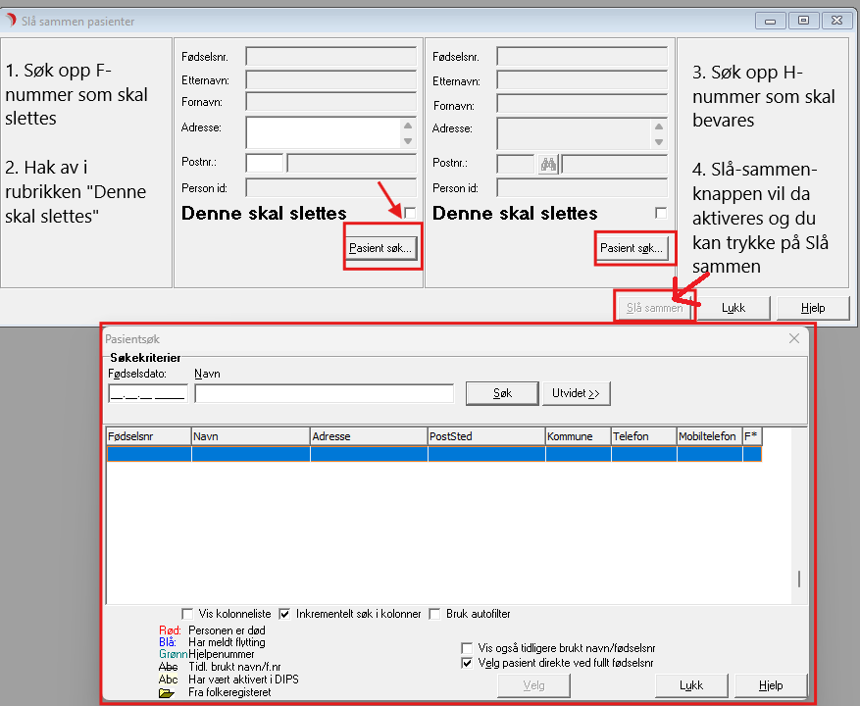Klikk på <Pasient> og videre på funksjonen <slå sammen pasienter..>

1. **Logg på webskjema i NHN via link i Partus: «Send Fødselsmelding»**

Skatteetaten må få oppdaterte opplysningene på den nyfødte slik at fødselsnummeret blir korrekt tildelt. Logg på webskjema i NHN og finn den innsendte Fødselsmeldingen ved å klikke på ALLE FØDTE BARN/Se alle fødte barn. Du kan søke etter meldingen enten direkte i liste, eller ved å legge inn mors fødselsnummer eller navn i Fritekstsøk. **NB! Husk riktig datointervaller**

1. Et bilde som inneholder tekst, skjermbilde, programvare, nummer

   KI-generert innhold kan være feil.**Åpne aktuell Fødselsmelding ved å klikke på pil i venstre kant for å gjøre endringer.**

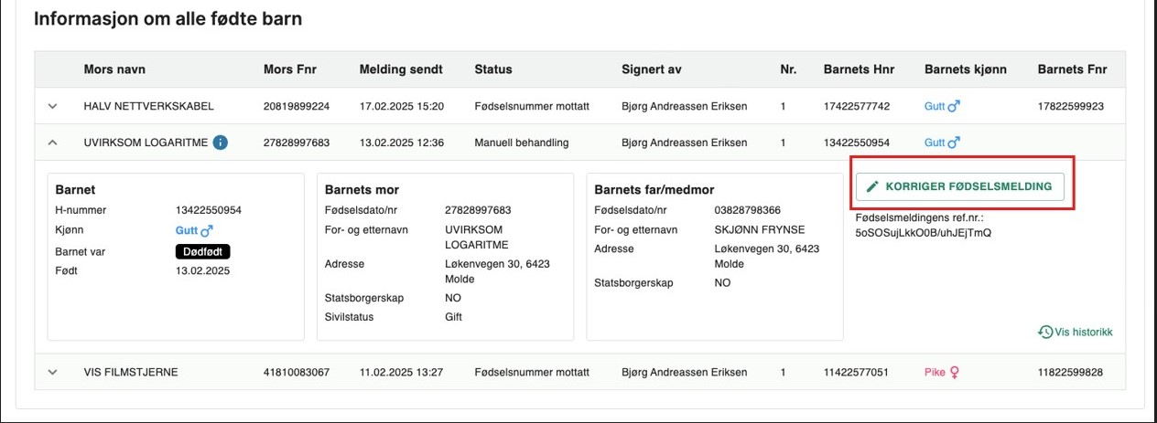

1. **Når skjema er korrigert vises det en liten «i» ved mors navn.**

Korrigeringsmeldinger går til manuell behandling og det kan ta litt tid før nytt fødselsnummer returneres. Når nytt fødselsnummer er returnert oppdateres dette automatisk i Partus.

**Partus:**

Kontroller at riktig kjønn og/ eller fødselsdato er korrigert i Partus under Fødsel Barn fanen.

**VIKTIG**!! Barnet må ***re-merkes*** med nytt ID-nummer – det vil si nytt H-nummer inntil korrekt F-nummer foreligger. Da må barnet re-merkes igjen!

## KAPITTEL 2: FEIL MOR

Dersom det oppdages at det er opprettet fødselsnummer med **feil mor**, finnes det to scenarier:

**ALT. 1:** Fødselen er registrert på feil mor i Partus, og barnet får sitt H-nummer med feil navn på mor.

Gå tilbake og registrer fødselen på riktig mor i Partus. Følg normal prosedyre for innsending av fødselsmeldingen.

**Hva med den kvinnen som ennå ikke har født, men er blitt registrert som mor?**

Dersom kvinnen skal føde innenfor det neste døgnet, må fødselsmeldingen korrigeres etter prosedyre for feil dato og feil kjønn (se kapittel 1). Barnet beholder feil F-nummer til korrigering er gjort av leder (I beste fall føder kvinnen på samme dato og samme kjønn som innsendt fødselsmelding – da er det ikke behov for korrigering av fødselsmelding)

NB! Barnets fødselstidspunkt må korrigeres i Partus og innleggelsestidspunkt må korrigeres i DIPS.

Dersom kvinnen ikke skal føde innenfor nærmeste døgn, må allerede innsendt fødselsmelding annulleres manuelt hos Skatt (pr. e-post – se nedenfor)

**Husk å informere kvinnen om at det er opprettet fødselsmelding på henne, som vil bli annullert.**

**Korrigering av fødselsmeldinger skal kun gjøres av ledere.**

Korrigering vil kun skje på hverdager mellom kl.08-16

**ALT 2**: Fødselen er registrert riktig i Partus, H-nummer opprettet på riktig barn med riktig mor, MEN man har lagt inn feil mor (feil ID-nummer) i den *elektroniske* meldingen.

Barnet beholder sitt F-nummer.

**Korrigering av fødselsmeldinger skal kun gjøres av ledere.**

Korrigering vil kun skje på hverdager mellom kl.08-16

Foreldrene til barnet må informeres om at fødselsmeldingen på deres barn er knyttet til feil mor og at det vil bli rettet opp så fort som mulig. Det dokumenteres at slik informasjon er gitt i NB-notat i Partus og evt i pleiedokumentasjonen.

Ansvarshavende jordmor/ teamleder på vakt når slike feil oppdages, har ansvaret for å rapportere dette videre til nærmeste leder.

Barnet skal beholde fødselsnummeret.

Fødselsmeldingen skal korrigeres med riktig mor og barnefar/ medmor – se punkt 3-5 i kapittel 1.

Både annullering av fødselsmelding og korrigering av mor må meldes manuelt til Skatt, blant annet pga. registrert adresse på barnet:

SKD må **få informasjon** om annullering/ korrigering av mor slik at de raskt kan endre manuelt. K*ontaktmetoden* for dette scenarioet er at helseforetakene kontakter Folkeregisteret i Hammerfest per e-post: [personregisteret@skatteetaten.no](mailto:personregisteret@skatteetaten.no). Meldingen skal ikke inneholde sensitiv informasjon. Ønsker man umiddelbar kontakt med Folkeregisteret i Hammerfest for å varsle om at det er sendt en fødselsmelding med feil mor, skriver man sine kontaktdetaljer i e-posten med beskjed om at de skal ringe tilbake så fort de har anledning.

Husk å skrive tydelig i emnefeltet i e-posten at det **HASTER**!

Se videre for å **fortsette korrigeringen i Partus:**

1. **Åpne Partus: Fødsel-Barn-Forløsningsbilde** **til kvinnen som har fått feilregistrert en fødsel**.
2. Dersom kvinnen er i fødsel avvent korrigering av fødselsmelding til barnet er født, og korriger da evt. kjønn og/ eller fødselsdato
3. Dersom kvinnen ikke skal føde innen rimelig tid, dvs. et par dager, må opplysninger om fødselen slettes i Partus så fort som mulig
4. Slett alle opplysninger i Fødsel-Barn bildet – rødt kryss i ikonlinjen

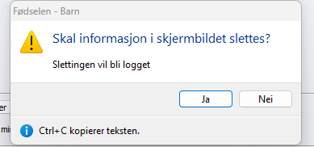

Om man har registrert opplysninger i flere skjermbilder om barnet må man gå på hver av disse og slette hvert skjermbilde for seg

Barnets ID-nummer slettes ikke i Fødsel-Barn-bildet selv om alle andre data slettes. Det må derfor meldes sak til **Sykehuspartner** – skjema Partus «Melde feil – sensitiv informasjon». Be om å få slettet feilregistrert ID-nummer fra barnets fødselstabell i Fødsel-Barn-bildet.

Et bilde som inneholder tekst, Font, skjermbilde, logo

KI-generert innhold kan være feil.ID-nummeret ligger fortsatt i DIPS. Dette nummeret skal smeltes med fiktiv pasient (Testpasient) i DIPS Arena.

## KAPITTEL 3: KORRIGERINGSMELDING AV

**Melding om korreksjon fra levendefødt til dødfødt eller omvendt må meldes til Skatt**.

SKD må **få informasjon** om korrigering av status ved fødsel slik at de raskt kan endre manuelt. K*ontaktmetoden* for dette scenarioet er at helseforetakene kontakter Folkeregisteret i Hammerfest per e-post: [personregisteret@skatteetaten.no](mailto:personregisteret@skatteetaten.no). Meldingen skal ikke inneholde sensitiv informasjon. Ønsker man umiddelbar kontakt med Folkeregisteret i Hammerfest for å varsle om at det er sendt en fødselsmelding med feil mor, skriver man sine kontaktdetaljer i e-posten med beskjed om at de skal ringe tilbake så fort de har anledning.

Husk å skrive tydelig i emnefeltet i e-posten at det **HASTER**!